**Lê Quang Thọ**

**181202289**

**CNTT1 - K59**

**2.2**

**Bài 1.**

>> X = ones(256,256)*85;

>> X(103:153, 103:153)= 170;

>> imshow(X/255);

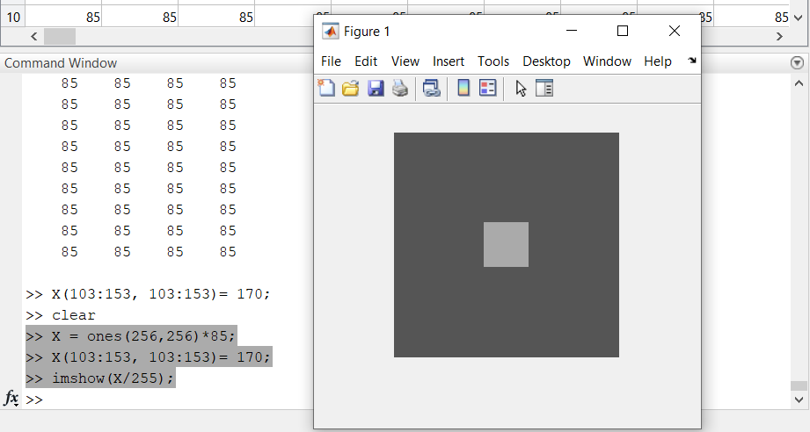

**Bài 2.**

>> h1 = [1 -1];

>> h2 = [1 ; -1];

>> Y1 = imfilter(X,h1,'replicate');

>> imshow(mat2gray(Y1));

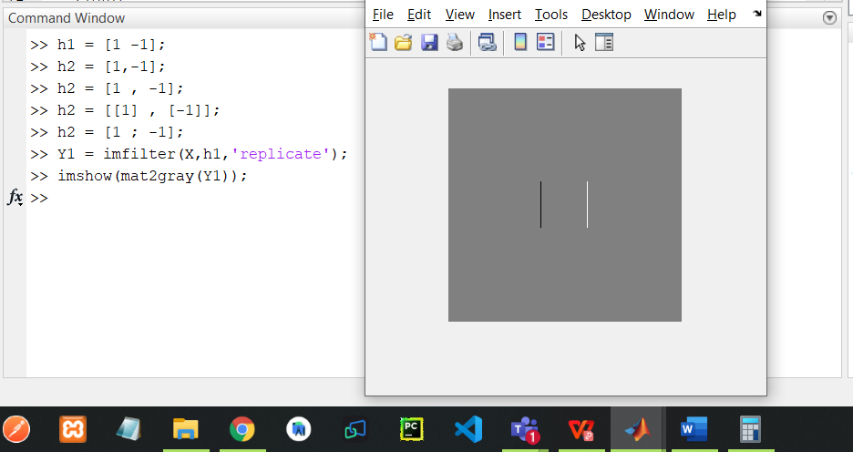

*Nhận xét:

* Bộ lọc h1 làm nổi đường viền theo hướng x (ngang).
* Bộ lọc này sử dụng tốt cho cả hai (thay đổi từ sáng sang tối và từ tối sang sáng).

b)

>> Y2 = imfilter(X,h2,'replicate');

>> imshow(mat2gray(Y2));

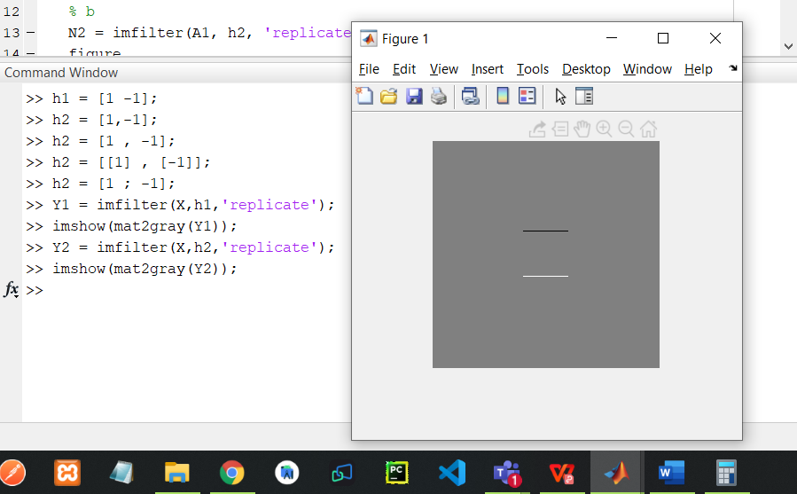

*Nhận xét:

* Bộ lọc h2 làm nổi đường viền theo hướng y (dọc).
* Bộ lọc này sử dụng tốt cho thay đổi từ sáng sang tối/ từ tối sang sáng hay cả hai

**Bài 3.**

a)

>> h3 = [1 0 -1 ; 2 0 -2; 1 0 -1];

>> h4 = [2 1 0 ; 1 0 -1; 0 -1 -2];

>> h5 = [1 2 1 ; 0 0 0; -1 -2 -1];

>> h6 = [0 1 2 ; -1 0 1; -2 -1 0];

>> Y3 = imfilter(X,h3,'replicate');

>> imshow(mat2gray(Y3));

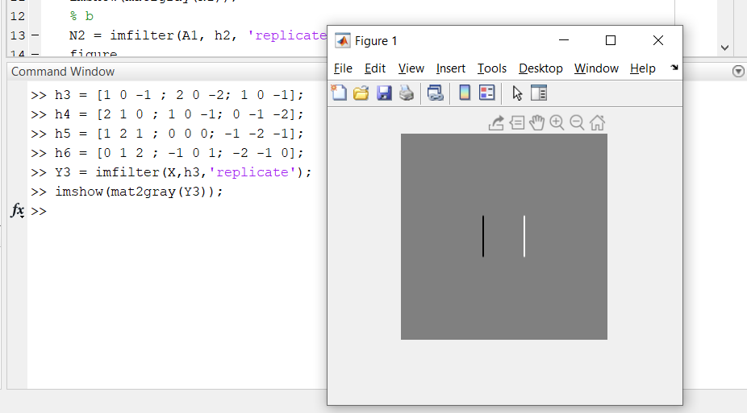

*Nhận xét:

* Bộ lọc h3 làm nổi đường viền theo hướng x (ngang).
* Bộ lọc này sử dụng tốt cho cả hai (thay đổi từ sáng sang tối và từ tối sang sáng)

b)

>> Y4 = imfilter(X,h4,'replicate');

>> imshow(mat2gray(Y4));

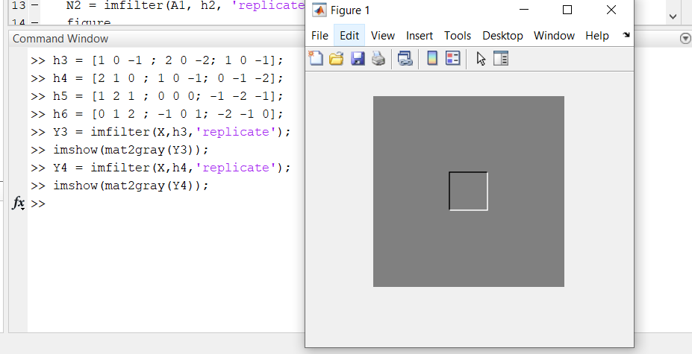

*Nhận xét:

* Bộ lọc h4 làm nổi đường viền theo cả hướng x và y (ngang và dọc).
* Bộ lọc này sử dụng tốt cho cả hai (thay đổi từ sáng sang tối và từ tối sang sáng)

c)

>> Y5 = imfilter(X,h5,'replicate');

>> imshow(mat2gray(Y5));

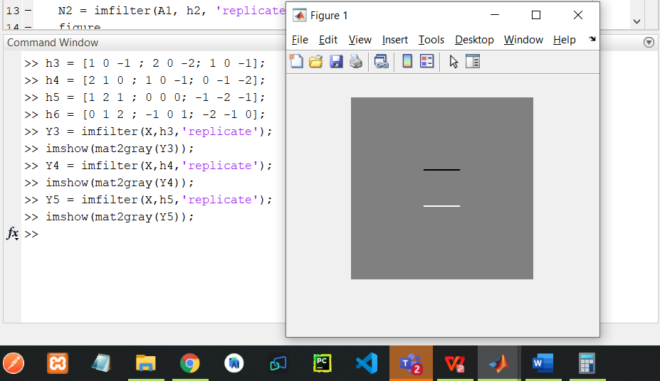

*Nhận xét:

* Bộ lọc h5 làm nổi đường viền theo hướng y (dọc).
* Bộ lọc này sử dụng tốt cho cả hai (thay đổi từ sáng sang tối và từ tối sang sáng)

d)

>> Y6 = imfilter(X,h6,'replicate');

>> imshow(mat2gray(Y6));

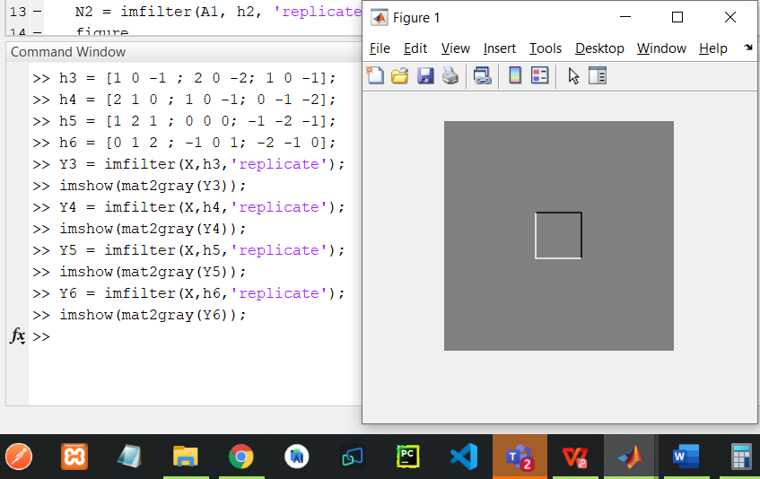

*Nhận xét:

* Bộ lọc h6 làm nổi đường viền theo cả hướng x và y (ngang và dọc).
* Bộ lọc này sử dụng tốt cho cả hai (thay đổi từ sáng sang tối và từ tối sang sáng)

**Bài 4**

>> h7 = (1/8)*[0 1 0 ; 1 -4 1 ; 0 1 0];

>> Y7 = imfilter(X,h7,'replicate');

>> imshow(mat2gray(Y7));

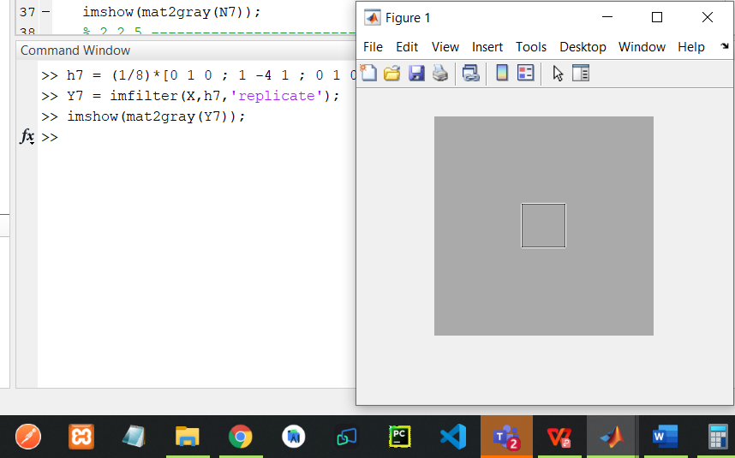

*Nhận xét:

* Bộ lọc h7 làm nổi đường viền theo cả hướng x và y (ngang và dọc).

**Bài 5.**

a)

>> h8 = fspecial('log',[15 15],1);

>> Y8 = imfilter(X,h8,'replicate');

>> imshow(mat2gray(Y8));

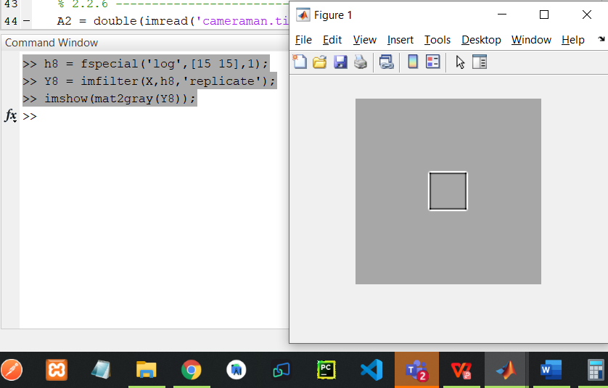

*Nhận xét:

* Bộ lọc h8 làm nổi đường viền theo cả hướng x và y (ngang và dọc).
* Bộ lọc này sử dụng tốt cho cả hai (thay đổi từ sáng sang tối và từ tối sang sáng)

b)

>> h8 = fspecial('log',[15 15],10);

>> Y8 = imfilter(X,h8,'replicate');

>> imshow(mat2gray(Y8));

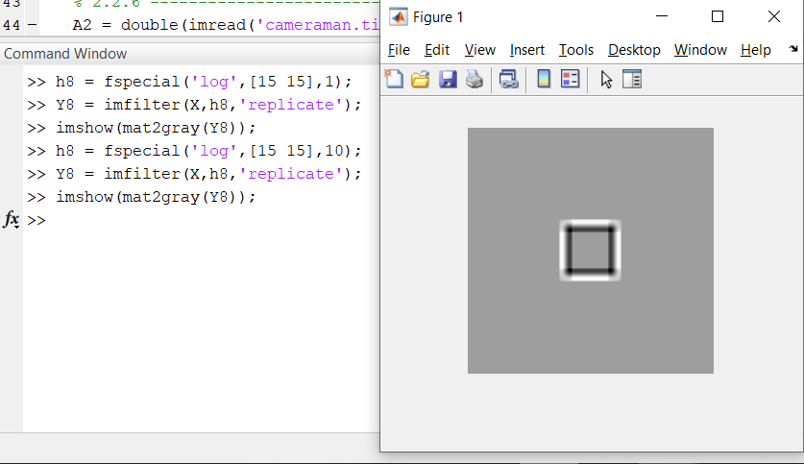

*Nhận xét:

* Khi phương sai tăng Đường viền dày lên và bị mờ
* Khi phương sai giảm Đường viền mỏng đi và rõ nét hơn.

c)

>> h8 = fspecial('laplacian',1);

>> Y8 = imfilter(X,h8,'replicate');

>> imshow(mat2gray(Y8));

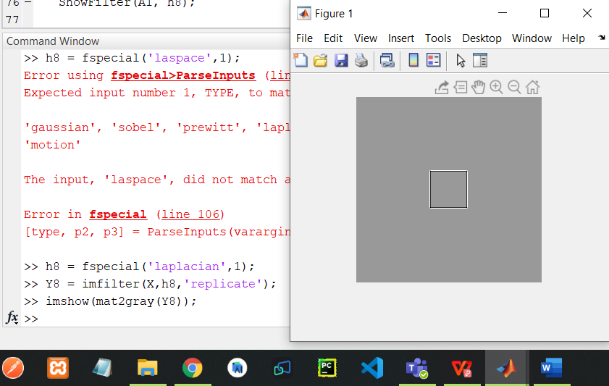

*So sánh:

* Kết quả của bộ lọc LOG có đường viền dày, có lan mờ ra xung quanh
* Kết quả của bộ lọc Laplace có đường viền rõ nét không bị lan mờ.

**Bài 6**

*Nhận xét kết quản lọc ảnh cameraman.tif qua các bộ lọc:

* h1: đường viền nổi theo hướng x
* h2: đường viền nổi theo hướng y
* h3: đường viền nổi theo hướng x
* h4: đường viền nổi theo hướng x vầ y
* h5: đường viền nổi theo hướng y
* h6: đường viền nổi theo hướng x và y
* h7: đường viền nổi theo hướng x và y, Đường viền mỏng, rõ nét.
* h8: đường viền nổi theo hướng x và y, Đường viền dày, mờ

**Bài 7**

* ShowFilter(X, h1);

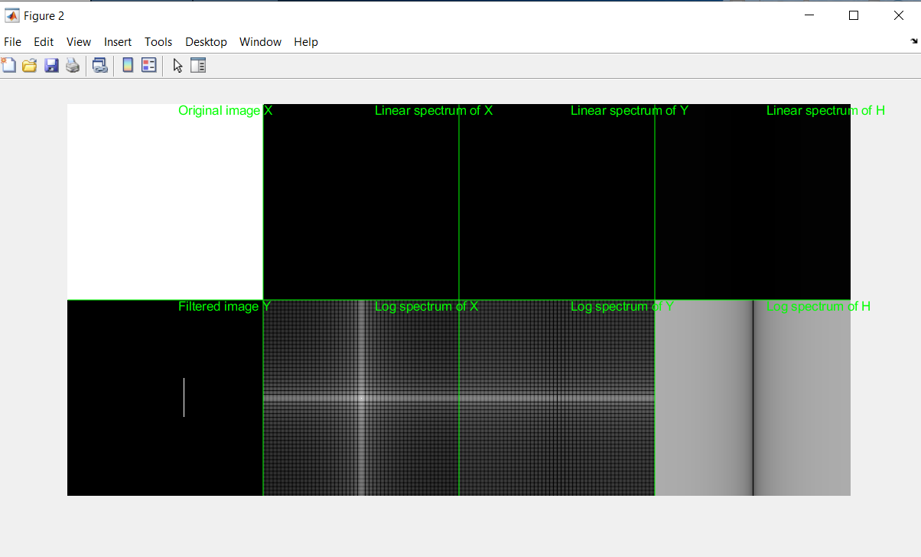

* ShowFilter(X, h2);

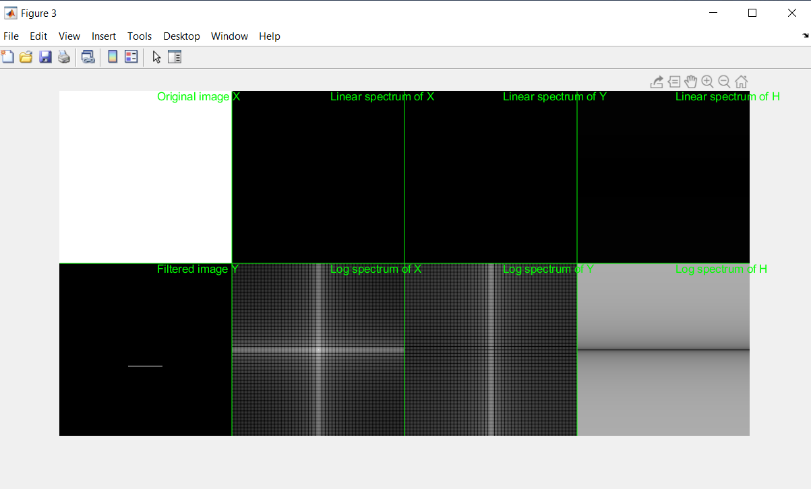

* ShowFilter(X, h3);

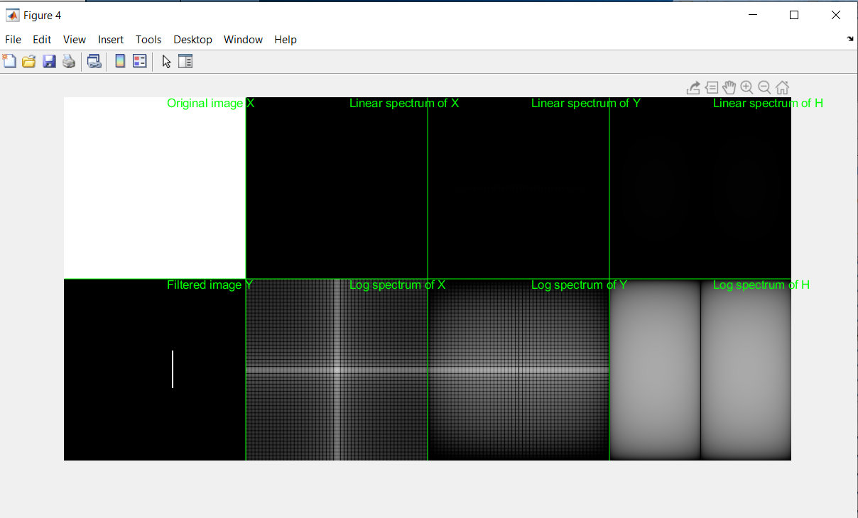

* ShowFilter(X, h4);

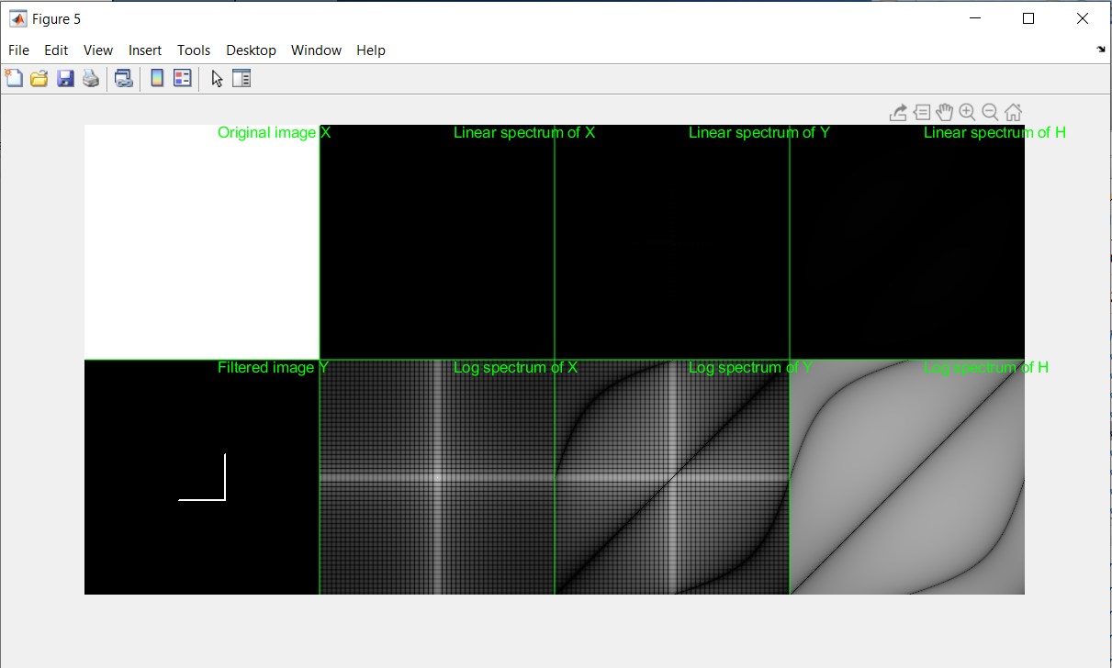

* ShowFilter(X, h5);

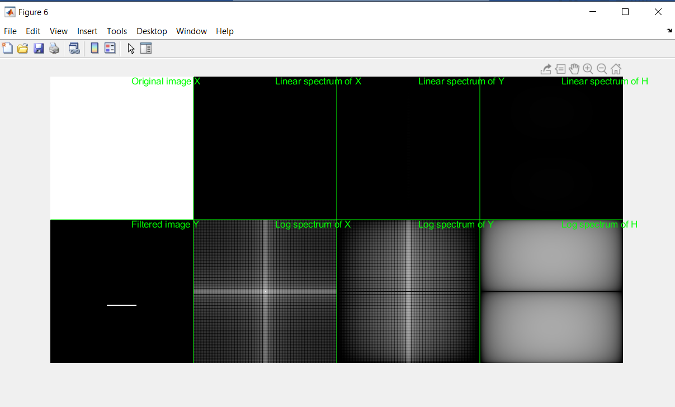

* ShowFilter(X, h6);

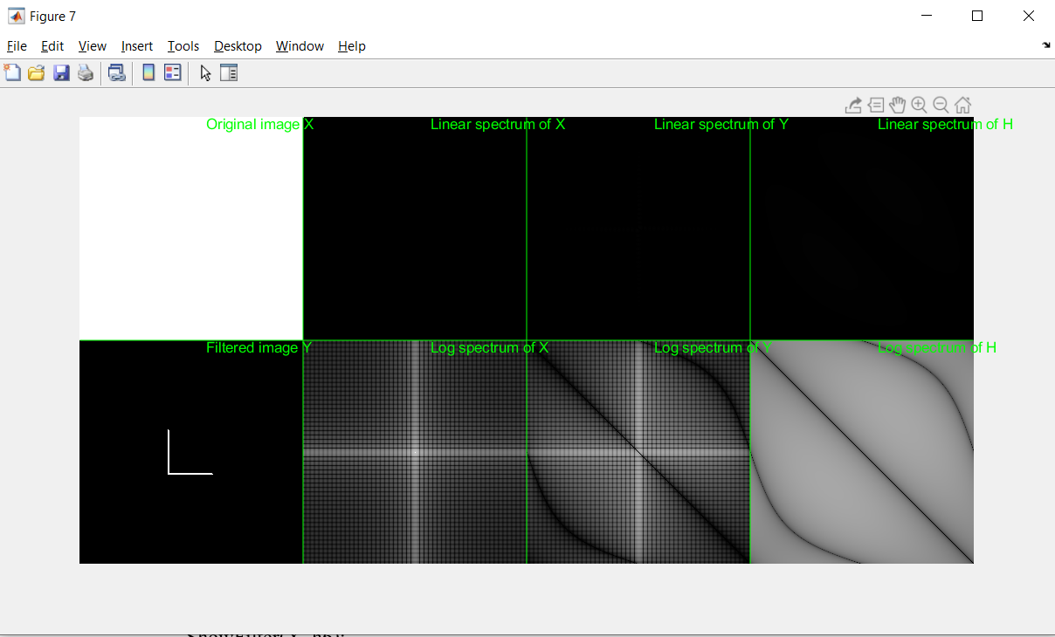

* ShowFilter(X, h7);

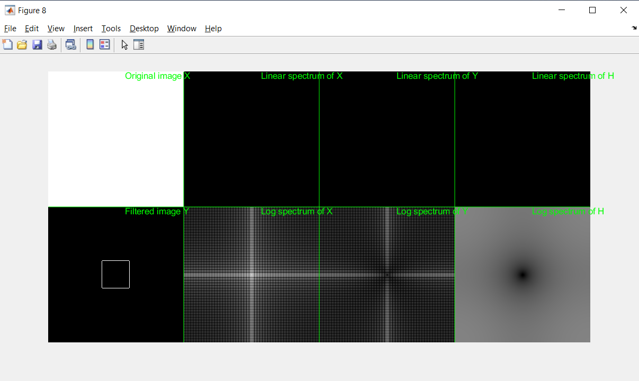

* ShowFilter(X, h8);

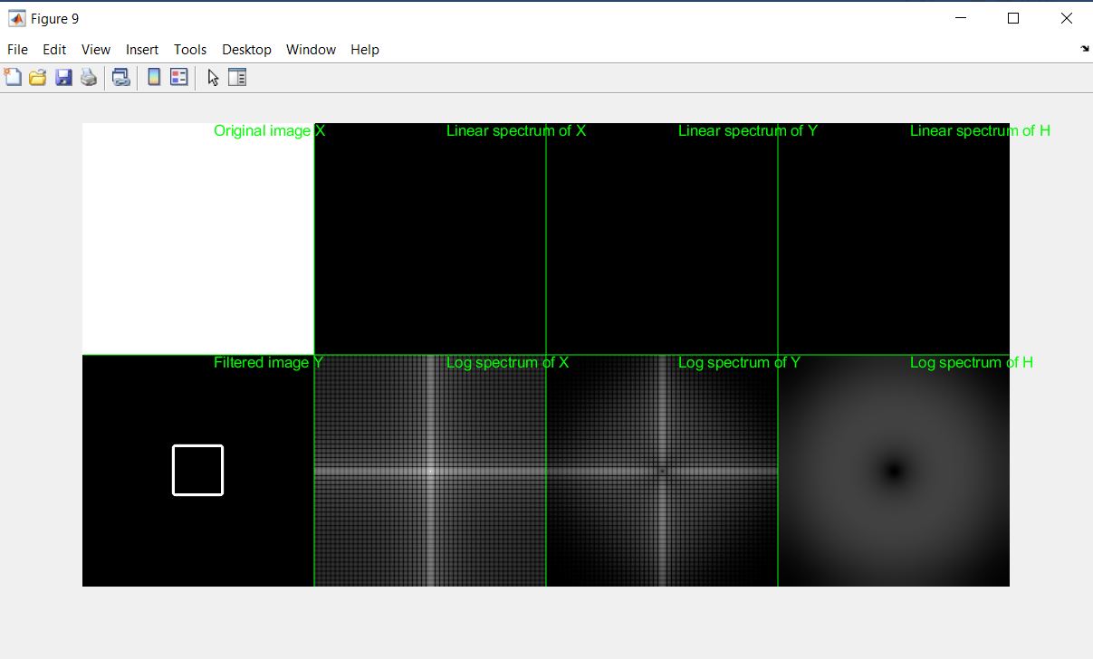

*Nhận xét phổ tần số của các bộ lọc:

* h1: theo phương dọc, tần số thấp
* h2: theo phương ngang, tần số thấp
* h3: theo phương dọc, tần số thấp
* h4: theo phương dọc, tần số thấp
* h5: theo phương dọc, tần số thấp
* h6: theo phương dọc, tần số thấp
* h7: theo phương dọc, tần số thấp
* h8: theo phương dọc, tần số thấp

**3.2**

**Bài 1.**

>> X = imread('saturn.png');

>> X = double(X)/255;

**Bài 2.**

>> Y = AddPeriodicNoise(X);

>> imshow(Y);

>> PSNR1 = psnr(Y, X);

PSNR1 = 20.6898

**Bài 3.**

>> FY = fftshift(fft2(Y));

>> imshow(mat2gray(log(abs(FY))))

*Nhận xét:

* Điểm nhiễu nằm trên trục dọc do nhiễu được thêm vào là nhiễu có chu kỳ theo phương dọc.

**Bài 4.**

>> Z = ones(480, 640);

**Bài 5.**

>> Z(150:200, 290:340) = 0;

>> Z(280:330, 290:340) = 0;

>> imshow(Z)



**Bài 6.**

>> FY2 = FY .* Z;

**Bài 7.**

>> Y2 = fft2(ifftshift(FY2));

>> imshow(Y2);

>> PSNR2 = psnr(Y2, X);

PSNR2 = 22.3922

*Nhận xét: Ảnh thu được nhiễu đã được khử nhưng vẫn còn ít nhiễu, chi tiết ảnh bị mờ nhẹ, ảnh bị tối hơn.